ЛАБОРАТОРНА РОБОТА № 6
Класи та об’єкти. Реалізація конструкторів та методів.

Мета: засвоїти принципи проектування та оголошення класів; вивчити особливості реалізації трьох типів конструкторів (по замовчуванню, з параметрами та копіювання) та методів у класах.
Завдання:
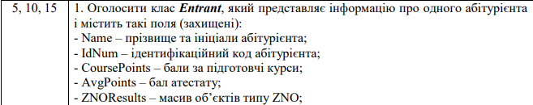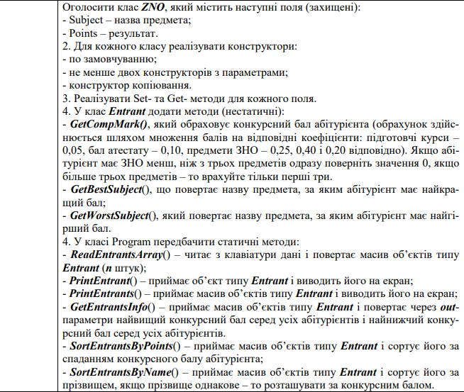

Лістинг програми :
using System;
using System.Linq;
using System.Text;
using System.Threading.Tasks;

namespace ConsoleApp2
{
public class ZNO
{
protected string subject;
protected int points;
public ZNO(string Subject, int Points)
{
subject = Subject;
points = Points;
}
public ZNO(string Subject)
{
subject = Subject;
points = 120;
}
public ZNO()
{
subject = "Укр.мова";
points = 120;
}
public void SetSubject(string Subject)
{
if (Subject.Length > 0)
subject = Subject;
}
public string GetSubject()
{
return subject;
}
public void SetPoints(int Points)
{
if (points > 0 && points <= 200)
points = Points;
}
public int GetPoints()
{
return points;
}
}
public class Entrant
{
protected string name;
protected int idNum;
protected int coursePoints;
protected int avgPoints;
protected ZNO[] znoResults;
public Entrant(string Name, int IdNum, int CoursePoints, int AvgPoints, ZNO[] ZNOResults)
{
name = Name;
idNum = IdNum;
coursePoints = CoursePoints;
avgPoints = AvgPoints;
znoResults = ZNOResults;
}
public Entrant(string Name, int IdNum, int CoursePoints, int AvgPoints)
{
name = Name;
idNum = IdNum;
coursePoints = CoursePoints;
avgPoints = AvgPoints;
znoResults = new ZNO[4];
for (int i = 0; i < 4; i++)
{
znoResults[i] = new ZNO();
}
}
public Entrant(string Name, int IdNum, int CoursePoints)
{
name = Name;
idNum = IdNum;
coursePoints = CoursePoints;
avgPoints = 150;
znoResults = new ZNO[4];
for (int i = 0; i < 4; i++)
{
znoResults[i] = new ZNO();
}
}
public Entrant(string Name, int IdNum)
{
name = Name;
idNum = IdNum;
coursePoints = 150;
avgPoints = 150;
znoResults = new ZNO[4];
for (int i = 0; i < 4; i++)
{
znoResults[i] = new ZNO();
}
}
public Entrant(string Name)
{
name = Name;
idNum = 0001;
coursePoints = 150;
avgPoints = 150;
znoResults = new ZNO[4];
for (int i = 0; i < 4; i++)
{
znoResults[i] = new ZNO();
}
}
public Entrant()
{
name = "Валентин В.В";
idNum = 0001;
coursePoints = 150;
avgPoints = 150;
znoResults = new ZNO[4];
for (int i = 0; i < 4; i++)
{
znoResults[i] = new ZNO();
}
}
public void SetName(string Name)
{
if (Name.Length > 0)
name = Name;
}
public string GetName()
{
return name;
}
public void SetIdNum(int IdNum)
{
if (IdNum >= 0)
idNum = IdNum;
}
public int GetIdNum()
{
return idNum;
}
public void SetCoursePoints(int CoursePoints)
{
if (CoursePoints > 0 && CoursePoints <= 200)
coursePoints = CoursePoints;
}
public int GetCoursePoints()
{
return coursePoints;
}
public void SetAvgPoints(int AvgPoints)
{
if (AvgPoints <= 200 && AvgPoints > 0)
avgPoints = AvgPoints;
}
public int GetAvgPoints()
{
return avgPoints;
}
public void SetZNOResults(int m)
{
znoResults = new ZNO[m];
for (int i = 0; i < m; i++)
{
znoResults[i] = new ZNO();
Console.Write($"Введіть назву ЗНО №{i + 1}:");
znoResults[i].SetSubject(Console.ReadLine());
Console.Write($"Кількість балів із цього предмету №{i + 1}:");
znoResults[i].SetPoints(int.Parse(Console.ReadLine()));
}
}
public void GetZNOResults()
{
for (int i = 0; i < znoResults.Length; i++)
{
Console.WriteLine($"Предмет ЗНО №{i + 1}: {znoResults[i].GetSubject()}");
Console.WriteLine($"Ваша оцінка з предмета №{i + 1}: {znoResults[i].GetPoints()}");
}
}
public double GetCompMark()
{
if (znoResults.Length < 3) return 0;
else
{
double ZNOsum = 0;
ZNOsum += znoResults[0].GetPoints() * 0.25;
ZNOsum += znoResults[1].GetPoints() * 0.4;
ZNOsum += znoResults[2].GetPoints() * 0.2;
ZNOsum += coursePoints * 0.05;
ZNOsum += avgPoints * 0.1;
return ZNOsum;
}
}
public string GetBestSubject(Entrant x)
{
int best = int.MinValue;
string bestsubject = "";
for (int j = 0; j < x.znoResults.Length; j++)
{
if (x.znoResults[j].GetPoints() > best)
{
best = x.znoResults[j].GetPoints();
bestsubject = x.znoResults[j].GetSubject();
}
}
return bestsubject;
}
public string GetWorstSubject(Entrant x)
{
int worst = int.MaxValue;
string worstsubject = "";
for (int j = 0; j < x.znoResults.Length; j++)
{
if (x.znoResults[j].GetPoints() < worst)
{
worst = x.znoResults[j].GetPoints();
worstsubject = x.znoResults[j].GetSubject();
}
}
return worstsubject;
}
}

class Program
{
static void ReadEntrantArray(out Entrant[] EntrantArray, out int n)
{
bool check;
do
{
Console.Write("Виберіть кількість абітурієнтів:");
check = int.TryParse(Console.ReadLine(), out n);
if (check == false || n < 1) Console.WriteLine("Помилка, введіть кількість абітурієнтів ще раз!!!");
} while (check == false || n < 1);
EntrantArray = new Entrant[n];
for (int i = 0; i < n; i++)
{
Console.Clear();
EntrantArray[i] = new Entrant();
Console.WriteLine($"Абітурієнт №{i + 1}:");
Console.Write("Введіть ім'я абітурієнта: ");
EntrantArray[i].SetName(Console.ReadLine());
Console.Write("Введіть ідентифікаційний код абітурієнта: ");
EntrantArray[i].SetIdNum(int.Parse(Console.ReadLine()));
Console.Write("Введіть бали за підготовчі курси: ");
EntrantArray[i].SetCoursePoints(int.Parse(Console.ReadLine()));
Console.Write("Введіть середній бал атестату: ");
EntrantArray[i].SetAvgPoints(int.Parse(Console.ReadLine()));
int m;
do
{
Console.Write("Виберіть кількість предметів ЗНО:");
check = int.TryParse(Console.ReadLine(), out m);
if (check == false || m < 1)
Console.WriteLine("Помилка, введіть кількість абітурієнтів ще раз!!!");
} while (check == false || m < 1);
EntrantArray[i].SetZNOResults(m);
Console.ReadKey();
}

}
static void PrintEntrant(Entrant EntrantArray, int n)
{
Console.WriteLine($"Абітурієнт {n}:");
Console.WriteLine($"Ім'я абітурієнта: {EntrantArray.GetName()}");
Console.WriteLine($"Ідентифікаційний код абітурієнта: {EntrantArray.GetIdNum()}");
Console.WriteLine($"Бали за підготовчі курси: { EntrantArray.GetCoursePoints()}");
Console.WriteLine($"Середній бал атестату: { EntrantArray.GetAvgPoints()}");
EntrantArray.GetZNOResults();
}
static void PrintEntrants(Entrant[] EntrantArray)
{
for (int i = 0; i < EntrantArray.Length; i++)
{
Console.WriteLine($"Абітурієнт {i + 1}:");
Console.WriteLine($"Ім'я абітурієнта: {EntrantArray[i].GetName()}");
Console.WriteLine($"Ідентифікаційний код абітурієнта: {EntrantArray[i].GetIdNum()}");
Console.WriteLine($"Бали за підготовчі курси: { EntrantArray[i].GetCoursePoints()}");
Console.WriteLine($"Середній бал атестату: { EntrantArray[i].GetAvgPoints()}");
EntrantArray[i].GetZNOResults();
Console.Write("\n");
}
}
static void GetEntrantsInfo(Entrant[] EntrantArray, out double maximum, out double minimum)
{
maximum = double.MinValue;
minimum = double.MaxValue;
for (int i = 0; i < EntrantArray.Length; i++)
{
if (EntrantArray[i].GetCompMark() > maximum)
maximum = EntrantArray[i].GetCompMark();
else
if (EntrantArray[i].GetCompMark() < minimum)
minimum = EntrantArray[i].GetCompMark();
}
}
public static int SortEntrantArrayByPointsComparator(Entrant x, Entrant y)
{
double point1 = x.GetCompMark();
double point2 = y.GetCompMark();
if (point1 > point2)
return 1;
if (point1 < point2)
return -1;
return 0;
}
static void SortEntrantArrayByPoints(Entrant[] EntrantArray)
{
Array.Sort(EntrantArray, SortEntrantArrayByPointsComparator);
Array.Reverse(EntrantArray);
Console.WriteLine("Сортування успішно завершено!!!");
}
public static int SortEntrantArrayByNameComparator(Entrant x, Entrant y)
{
string name1 = x.GetName();
string name2 = y.GetName();
if (String.Compare(name1, name2) > 0)
return 1;
if (String.Compare(name1, name2) < 0)
return -1;
double point1 = x.GetCompMark();
double point2 = y.GetCompMark();
if (point1 > point2)
return 1;
if (point1 < point2)
return -1;
return 0;
}
static void SortEntrantArrayByName(Entrant[] EntrantArray)
{
Array.Sort(EntrantArray, SortEntrantArrayByNameComparator);
Console.WriteLine("Сортування успішно завершено!!!");
}

static void Main(string[] args)
{

System.Globalization.CultureInfo customCulture = (System.Globalization.CultureInfo)
System.Threading.Thread.CurrentThread.CurrentCulture.Clone();
customCulture.NumberFormat.NumberDecimalSeparator = ".";
System.Threading.Thread.CurrentThread.CurrentCulture = customCulture;
Console.OutputEncoding = Encoding.Unicode;
Console.InputEncoding = Encoding.Unicode;
Console.Title = "Лабораторна робота №6";
Console.SetWindowSize(150, 50);
Entrant[] EntrantArray = { };
int ok;
int n;
bool check;
do
{
do
{
Console.ForegroundColor = ConsoleColor.Green;
Console.WriteLine("Виберіть дію:");
Console.ForegroundColor = ConsoleColor.Red;
Console.WriteLine("Додати нових абітурієнтів - 1");
Console.ForegroundColor = ConsoleColor.Green;
Console.WriteLine("Вивести інформацію про абітурієнта - 2");
Console.WriteLine("Вивести інформацію про всіх абітурієнтів - 3");
Console.ForegroundColor = ConsoleColor.Red;
Console.WriteLine("Вивести найбільший і найменший конкурсний бал абітурієнтів - 4");
Console.WriteLine("Сортувати абітурієнтів за спаданням конкурсного балу - 5");
Console.WriteLine("Сортувати абітурієнтів за прізвищем - 6");
Console.ForegroundColor = ConsoleColor.Green;
Console.WriteLine("Обрахувати конкурсний бал абітурієнта - 7");
Console.WriteLine("Вийти з програми -0");
check = int.TryParse(Console.ReadLine(), out ok);
if (check == false) Console.WriteLine("Помилка. Такого пункту меню не існує!!!");
} while (check == false);
switch (ok)
{
case 1:
{
Console.Clear();
Program.ReadEntrantArray(out EntrantArray, out n);
Console.Clear();
break;
}
case 2:
{
Console.Clear();
int num;
bool okey;
do
{
Console.Write("Введіть номер абітурієнта: ");
okey = int.TryParse(Console.ReadLine(), out num);
Console.ForegroundColor = ConsoleColor.Red;
if (okey == false || num < 1 || num > EntrantArray.Length)
Console.WriteLine($"Помилка. Номер має бути менше {EntrantArray.Length + 1}.");
} while (okey == false || num < 1 || num > EntrantArray.Length);
Program.PrintEntrant(EntrantArray[num - 1], num);
Console.ReadKey();
Console.Clear();
break;
}
case 3:
{
Console.Clear();
Program.PrintEntrants(EntrantArray);
Console.ReadKey();
Console.Clear();
break;
}
case 4:
{
Console.Clear();
double max, min;
Program.GetEntrantsInfo(EntrantArray, out max, out min);
Console.WriteLine($"Найбільший конкурсний бал: {max}");
Console.WriteLine($"Найменший конкурсний бал: {min}");
Console.ReadKey();
Console.Clear();
break;

}
case 5:
{
Console.Clear();
Program.SortEntrantArrayByPoints(EntrantArray);
Console.ReadKey();
Console.Clear();
break;
}
case 6:
{
Console.Clear();
Program.SortEntrantArrayByName(EntrantArray);
Console.ReadKey();
Console.Clear();
break;
}
case 7:
{
Console.Clear();
int number;
bool okey;
do
{
Console.Write("Введіть номер абітурієнта: ");
okey = int.TryParse(Console.ReadLine(), out number);
if (okey == false || number < 1 || number > EntrantArray.Length)
Console.WriteLine($"Помилка. Номер має бути менше {EntrantArray.Length + 1}.");
} while (okey == false || number < 1 || number > EntrantArray.Length);
Console.WriteLine($"Конкурсний бал: {EntrantArray[number - 1].GetCompMark()}");
Console.ReadKey();
Console.Clear();
break;
}
case 0:
{
Console.Clear();
Console.WriteLine("Завершення роботи");
Console.ReadKey();
Console.Clear();
break;
}

}
} while (ok != 0);

}
}
}

Результат виконання програми
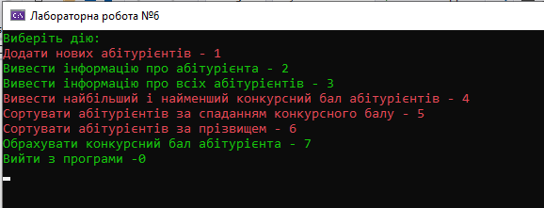

Рис.1 Результат виконання програми

Результат виконання програми
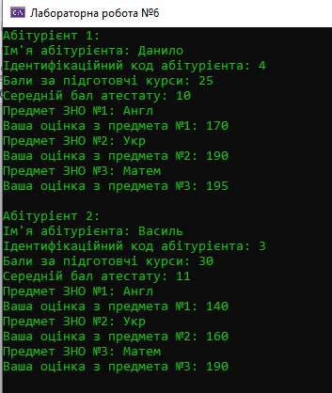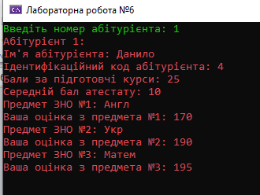
Рис.2 Результат виконання програми

Результат виконання програми
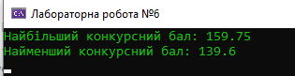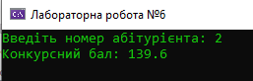
Рис.3 Результат виконання програми

Висновок: засвоїли принципи проектування та оголошення класів; вивчили особливості реалізації трьох типів конструкторів (по замовчуванню, з параметрами та копіювання) та методів у класах.

